

## **ABP “Detección de neo(auto)epítopes de antígenos melanocíticos en murciélagos con Vitiligo”**

# 

# **Estructuras Biomoleculares**

**Alumnos: Débora Gareis, Nasim Salim**

**2022**

**ÍNDICE**

1. **Introducción**
2. **Hipótesis**
3. **Marco Teórico**
4. **Metodología del trabajo**
5. **Resultados**
6. **Validación**
7. **Discusión**
8. **Conclusiones**
9. **Anexo**
10. **Bibliografía**
11. **Introducción**

El vitíligo es una enfermedad que en humanos afecta por igual a hombres y mujeres, pudiendo aparecer entre los 10 y 30 años de edad y que puede ser de carácter progresivo o estable. Se distingue por presentar manchas en las cuales no hay melanocitos. Entre los mecanismos utilizados para explicar la pérdida de los melanocitos se encuentran la predisposición genética, una teoría bioquímica que implica un estado redox alterado sumado al daño de melanocitos, una respuesta simpática aumentada y daño de melanocitos mediado por catecolaminas/ neurotransmisores, un deterioro en la adhesión de melanocitos (melanocitorragia) y finalmente la teoría autoinmune, que es la más aceptada.

Por otro lado, se han reportado casos similares en otras poblaciones provocada por la ausencia de melanina, de los cuales interesa en particular los desórdenes de pigmentación en murciélago. Sin embargo, no fue posible hasta el momento encontrar investigaciones detalladas que impliquen la identificación de proteínas relacionadas con respuestas autoinmunes asociadas a esta patología en estos individuos.

El propósito de este trabajo es utilizar como herramienta la estructura molecular de proteínas implicadas en respuesta autoinmune en humanos relacionadas con vitiligo y asociarlas por coincidencias con proteínas que puedan tener la misma funcionalidad en murciélagos.

1. **Hipótesis**

Hipótesis: Es posible encontrar una relación entre la aparición de manchas por vitiligo en murciélagos con determinadas macromoléculas implicadas en el sistema inmunológico que generen una respuesta autoinmune contra los melanocitos ubicados en la zona de las manchas.

1. **Marco Teórico**

Por estudios de asociación del genoma se han identificado aproximadamente 50 loci de susceptibilidad para el vitíligo, alrededor de 90% involucran inmunidad innata y adaptativa y 10% están relacionados con los antígenos de melanocitos y las vías de respuesta al estrés biológico. El polimorfismo del gen CDH1 que codifica E cadherina se estudió en el vitíligo, se concluyó que participa en el conjunto de elementos que dan origen al vitíligo y se asocia con comorbilidades autoinmunes. También el polimorfismo en la endonucleasa-1 apirimidínica, una de las enzimas que repara el daño en el ADN puede predisponer el desarrollo del vitíligo.

Otra molécula relacionada con la pigmentación es PMEL, la cual es una proteína específica de células responsable de la formación de láminas fibrilares dentro del melanosoma. Las fibrillas de PMEL son necesarias para la función óptima de las células pigmentarias, ya que los animales que carecen de expresión de PMEL o expresan variantes mutantes de PMEL muestran diversos grados de hipopigmentación e inviabilidad de las células pigmentarias.

Los melanocitos en el vitíligo tienen mayor sensibilidad al estrés oxidativo debido a la reducción de la expresión de catalasa y glutatión peroxidasa, enzimas que se sabe metabolizan especies reactivas de oxígeno (ERO).

El estrés oxidativo desempeña un papel esencial al activar las respuestas autoinmunes en vitíligo, la acumulación de ERO puede causar daño al ADN, oxidación de proteínas, fragmentación y peroxidación lipídica. Las ERO son reflejo de la pérdida de la homeostasis rédox de los melanocitos, por lo tanto, los melanocitos en situación de estrés generan patrones moleculares asociados al daño (PMAD) y autoantígenos, que en conjunto pueden activar la inmunidad innata y adaptativa, lo que lleva a la disfunción y muerte de los melanocitos a través de una cascada inflamatoria

La melanogénesis es una vía metabólica que requiere la síntesis de gran cantidad de proteínas para formar tirosinasa (TYR) y otras enzimas relacionadas. La tirosinasa es una enzima del melanocito que cataliza los pasos de la síntesis de melanina y es un autoantígeno importante reconocido por anticuerpos en pacientes con vitíligo. El aumento de los niveles de ERO modifica la TYR y otras proteínas melanogénicas. El H2O2 desactiva la dihidropteridina reductasa y, por lo tanto, da como resultado la modificación del sitio activo y favorece la síntesis y reciclaje de biopterina defectuosa, que en consecuencia interrumpen la síntesis de melanina. Un aumento en los niveles de tetrahidrobiopterina (6-BH4) conduce a la inhibición de la enzima fenilalanina hidroxilasa y provoca reducción en la síntesis de L-tirosina, que da como resultado deterioro en la producción de melanina.

La calreticulina (CRT), proteína del retículo endoplásmico que modula el calcio intracelular en la progresión de vitíligo, se traslada a la superficie de los melanocitos desde la luz del retículo endoplásmico bajo estrés oxidativo. La CRT también induce la expresión de citocinas proinflamatorias como IL-6 y TNF-α que se correlaciona con las respuestas inmunitarias, también ayuda en la presentación de antígenos y a romper la tolerancia inmunitaria. La sobreexpresión de la CRT de superficie aumenta la predisposición de los melanocitos a la apoptosis, esto último proporciona abundantes péptidos antigénicos a las células presentadoras de antígeno que conducen a la activación de las células T, promoviendo así la autoinmunidad. El desequilibrio redox de los lípidos de la membrana puede alterar su funcionalidad, lo que puede afectar la transducción intracelular mediada por receptores de membrana, transporte de electrones y energía mitocondrial.

Los melanocitos de los pacientes con vitíligo tienen una expresión alterada de la E-cadherina. La E-cadherina es una molécula de adhesión dependiente de calcio que une los melanocitos a los queratinocitos circundantes. Un aumento en el estrés oxidativo disminuye la cantidad de E-cadherina en la membrana celular, debido a la activación de la cinasa Src, que desestabiliza el complejo E-cadherina/βcatenina en la membrana por fosforilación, que induce su desprendimiento de la capa basal de la epidermis en condiciones de estrés. Las integrinas unen los melanocitos a la membrana basal. La exposición al estrés reduce aún más la expresión de E-cadherina, ésta es menor en comparación con los queratinocitos. La expresión reducida de E-cadherina interrumpe el contacto melanocito-queratinocito, desarraiga los melanocitos de su ubicación basal y éstos comienzan a moverse hacia arriba entre la epidermis. Ya que el estrés oxidativo afecta directamente la cantidad de Ecadherina en la membrana de los melanocitos, el estado de peroxidación de los lípidos de la membrana puede considerarse un marcador predictivo de la progresión de la despigmentación en pacientes con vitíligo. La E-cadherina se encuentra distribuida de manera desordenada y reducida en los melanocitos obtenidos de la piel clínicamente normal de pacientes con vitíligo y se distribuye uniformemente entre la piel lesionada.

Inmunidad innata

Las células NK y CD representan la inmunidad innata. La inmunidad innata es el enlace entre el estrés oxidativo y los receptores de reconocimiento de patrones (PRR); cuando los ligandos PRR se derivan de patógenos virales y bacterianos, se les conoce como patrones moleculares asociados con patógenos (PMAP). En el vitíligo el sistema inmunológico innato se activa sin un reconocimiento específico de antígeno, lo logra a través de los PRR por «señales de peligro».

En el vitíligo ocurre algo denominado «inflamación estéril», los melanocitos en respuesta al estrés liberan PMAD, activando los PRR para iniciar la inflamación. Los PMAD no están relacionados con los patrones moleculares asociados con patógenos (PMAP). Los PMAD en vitíligo proporcionan la señal de peligro y actúan como ligando para los receptores de reconocimiento de patrones innatos (receptores de peaje y receptores de oligomerización de nucleótidos), los PMAD pueden ser secretados por las células, liberados durante el daño celular o su muerte o pueden ser transportados por exosomas. En el vitíligo la monobenzona aumenta la secreción de exosomas por los melanocitos, los exosomas son microvesículas secretadas por las células como un medio de comunicación de célula a célula. La secreción de exosomas proporciona un medio por el cual los melanocitos comunican el estrés al sistema inmunológico innato.

Los PMAD secretados por exosomas pueden ser miARN y principalmente proteínas de choque térmico (HSP70). El miARN miR-29b es inducido por estrés oxidativo y los exosomas que contienen miR-29b inducen la activación de macrófagos, los exosomas liberan antígenos diana del vitíligo que son reconocidos por las CD, contribuyen a su activación y conducen a la inducción de respuestas de células T autoinmunes contra los melanocitos y los melanosomas. HSP70 es una familia de proteínas que incluye HSP70 constitutivo y HSP70 inducible (HSP70i), HSP70i acelera la progresión de la enfermedad. La HSP70 activa y propicia la migración de células asesinas naturales (NK) al producir señales inflamatorias y proinflamatorias, induce células dendríticas inflamatorias, las células dendríticas elevan la expresión del ligando inductor de apoptosis relacionado con el receptor de factor de necrosis tumoral (TRAIL), y los receptores HSP70i en su superficie

El siguiente diagrama describe las causas principales que originan la aparicion del vitiligo, se representa con flechas de color rojo aquella que será estudiada en este trabajo:

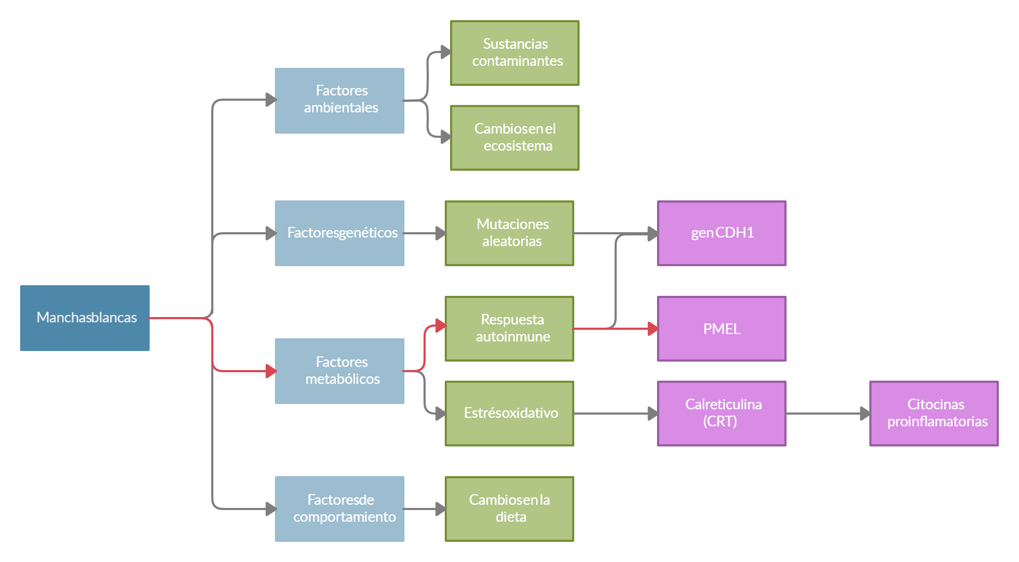

1. **Metodología del trabajo**

PASO 1: búsqueda de molécula de MHC

1. Buscar en el NCBI el nombre de la proteína junto con el nombre del organismo, filtrando por proteínas.
2. Utilizar la referencia de la secuencia mostrada para aplicar el algoritmo BLAST, del sitio del NCBI.
3. Emplear el código presentado en la última columna de la tabla resultado dado por el BLAST para buscar la base de datos PDB.

Mediante la búsqueda en el NCBI se obtuvieron 4 candidatos para la búsqueda en BLAST:

[**major histocompatibility complex, class I-related** [Molossus molossus]](https://www.ncbi.nlm.nih.gov/protein/KAF6413752.1)

Y otras tres opciones que se corresponden con isoformas MHC 1:

[**major histocompatibility complex class I-related gene protein isoform X1** [Molossus molossus]](https://www.ncbi.nlm.nih.gov/protein/XP_036129376.1)

[**major histocompatibility complex class I-related gene protein isoform X2** [Molossus molossus]](https://www.ncbi.nlm.nih.gov/protein/XP_036129377.1)

[**major histocompatibility complex class I-related gene protein isoform X3** [Molossus molossus]](https://www.ncbi.nlm.nih.gov/protein/XP_036129378.1)

Las cuatro opciones arrojan resultados similares:

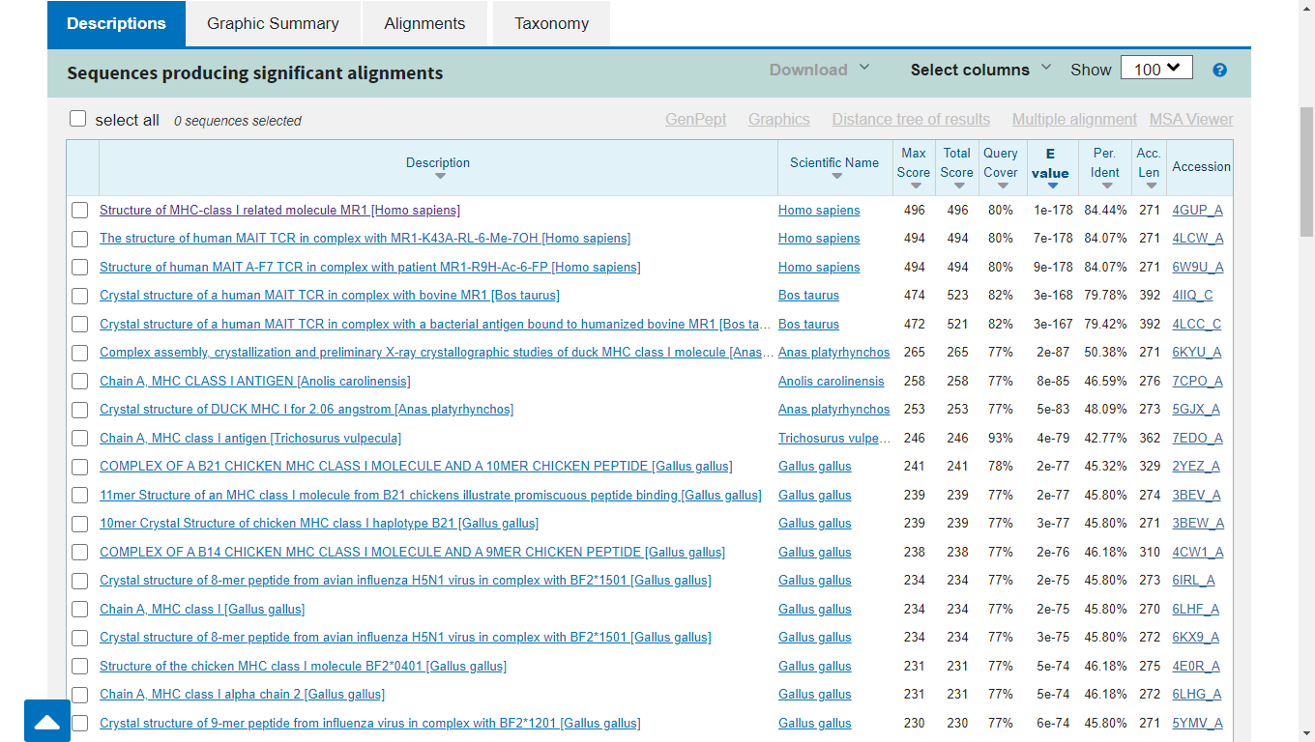

De estos resultados utilizamos el primero, obteniendo la siguiente estructura en el PDB:

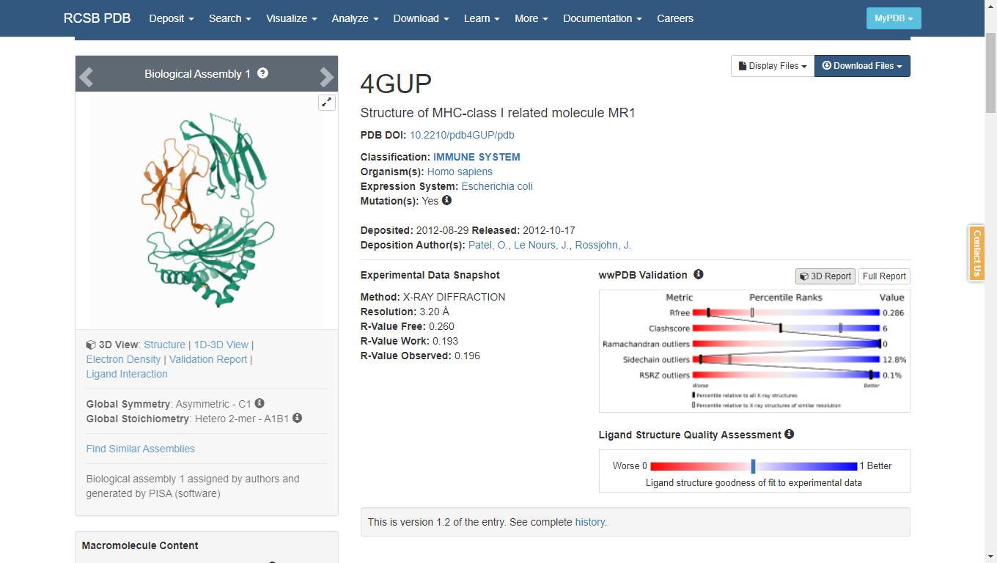

A partir de otra herramienta llamada Swissmodel, con la secuencia de MHC de molossus se obtiene un promedio de varias formas similares de la estructura de MHC final:

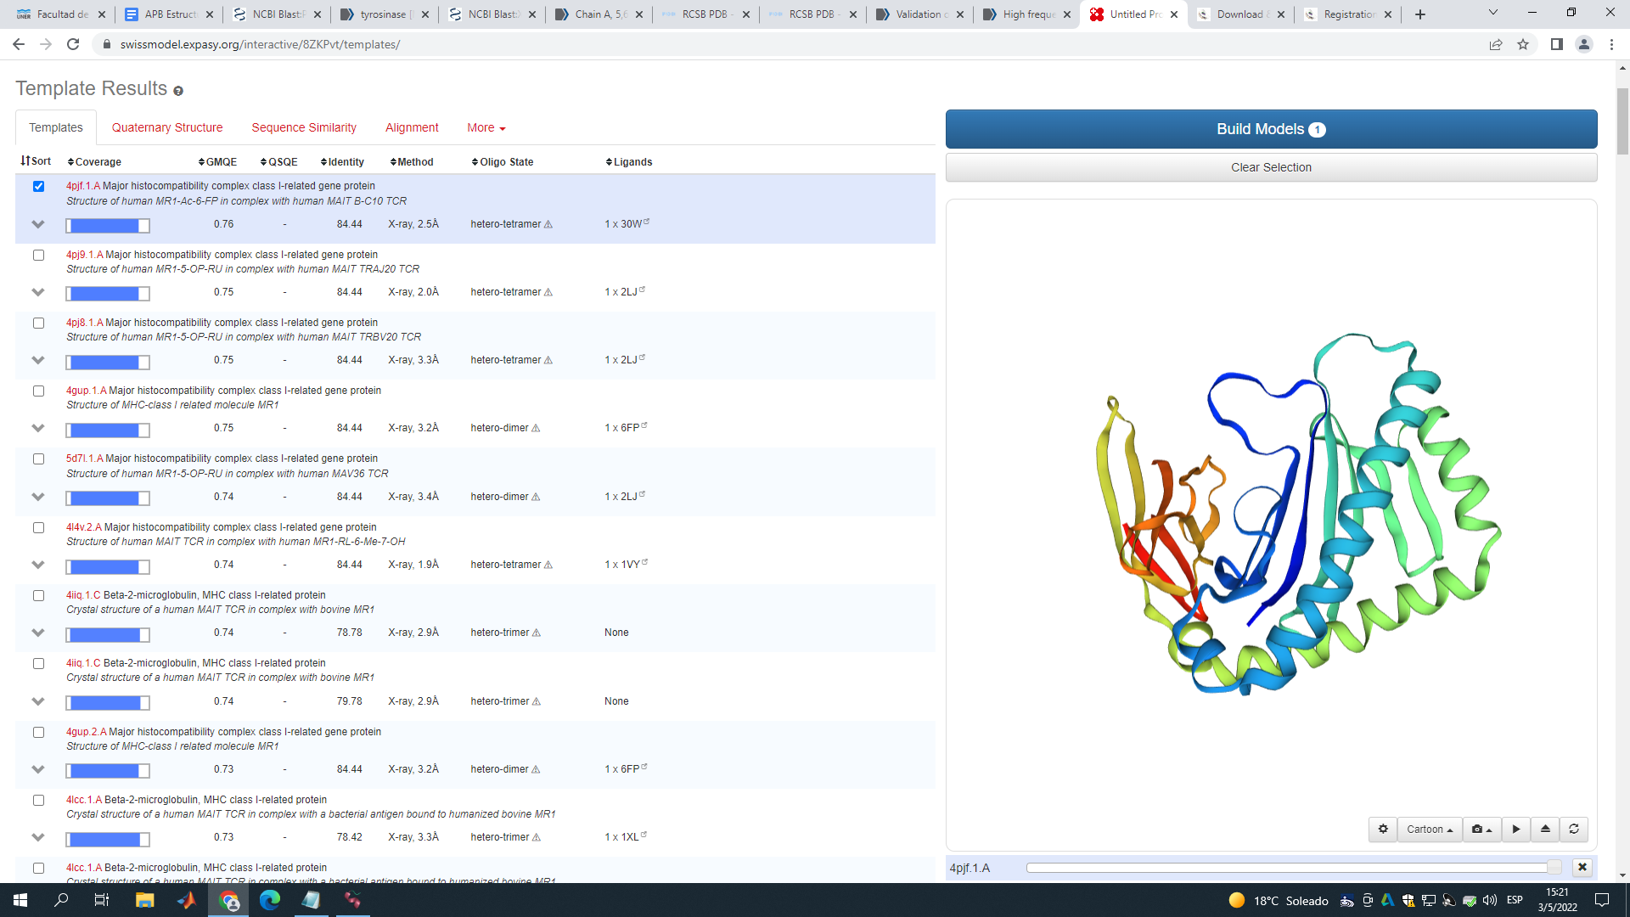

Visualizando con más detalle el primer resultado:

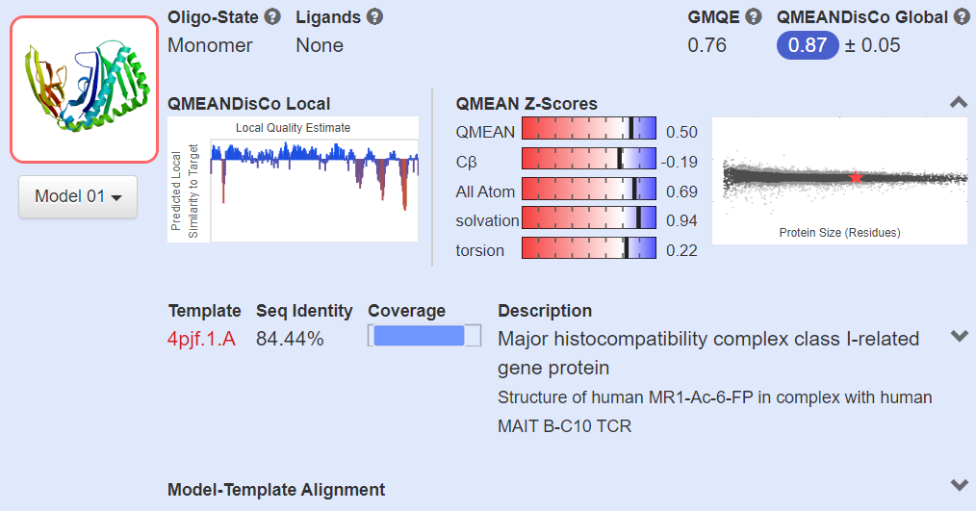

En este último caso se obtuvo un resultado de mayor calidad, puede observarse que los resultados de las métricas empleadas son mejores. Por este motivo, en el trabajo se continuará utilizando este resultado.

PASO 2 búsqueda de epítopes para la unión:

A partir de la búsqueda bibliográfica explicitada en el marco teórico del trabajo se puede identificar información de posibles opciones para epitopes:

**PMEL**: [melanocyte protein **PMEL** [Molossus molossus]](https://www.ncbi.nlm.nih.gov/protein/XP_036106791.1)

TYRP: [tyrosinase related protein 1 [Molossus molossus]](https://www.ncbi.nlm.nih.gov/protein/KAF6434764.1)

Calreticulina: [**calreticulin** [Molossus molossus]](https://www.ncbi.nlm.nih.gov/protein/KAF6479285.1)

TYR: [**tyrosinase** [**Molossus molossus**]](https://www.ncbi.nlm.nih.gov/protein/XP_036114598.1)

De estas opciones, por el alcance del trabajo, se decidió continuar el proceso seleccionando como epitope a la molécula de PMEL o gp100 encontrada.

PASO 3: obtención del ligando

Para la obtención del ligando a utilizar en el proceso de docking, se ingresa la secuencia de la molécula encontrada en el paso anterior en un proteosoma virtual llamado iPCPS que se encarga de separarla en secuencias cortas de posibles ligandos que pueden unirse a la molécula de MHC.

Se obtienen los siguientes resultados:

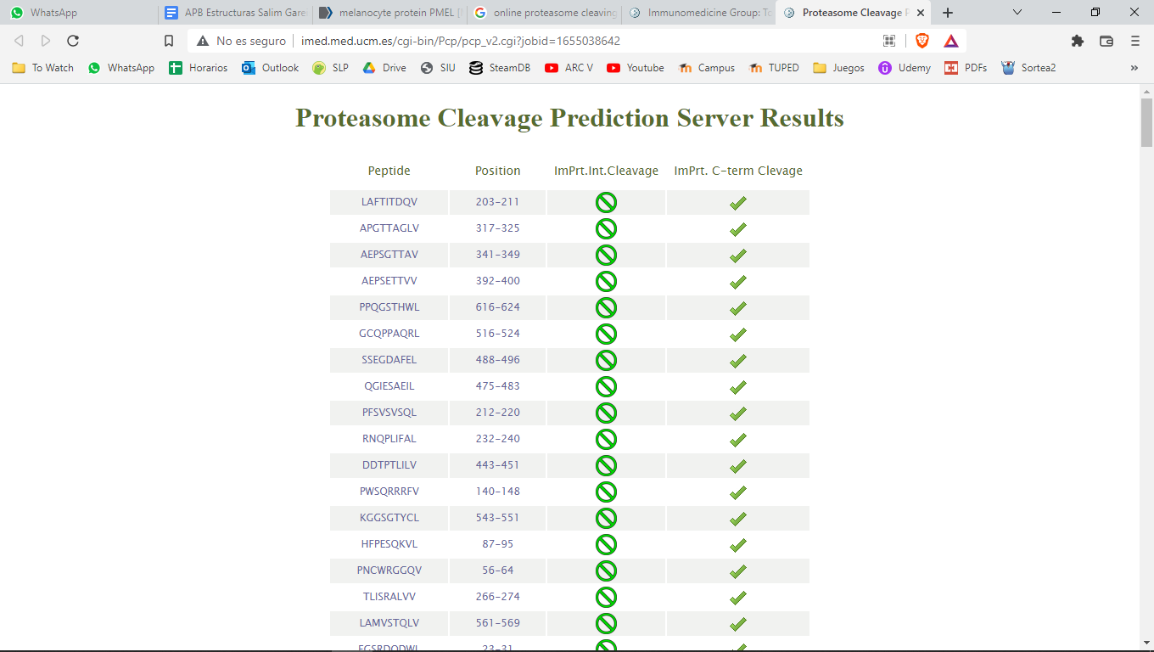

De todos estos posibles ligandos y dado el alcance del trabajo decidimos continuar utilizando únicamente el primero de todos estos péptidos, dado que a partir del archivo de salida obtenido desde la página se puede observar que es el que contiene una afinidad mayor por las moléculas de MHC1.

PASO 4 Docking:

Se preparan los archivos de MHC y ligando para docking mediante el uso de la página mobyle RPBS y el software Open Babel se convirtió la secuencia del ligando a utilizar en el formato necesario para el software de docking, agregando de manera pertinente los distintos parámetros que se necesiten.

El archivo del ligando y de la proteína obtenidos anteriormente se debe guardar como pdbqt, porque es el formato empleado por la herramienta Autodock Vina.

Mediante Autodock tools se obtienen las dimensiones de la caja dónde se realizará el procedimiento de docking y con la ejecución de un script de Autodock Vina se realiza el proceso.

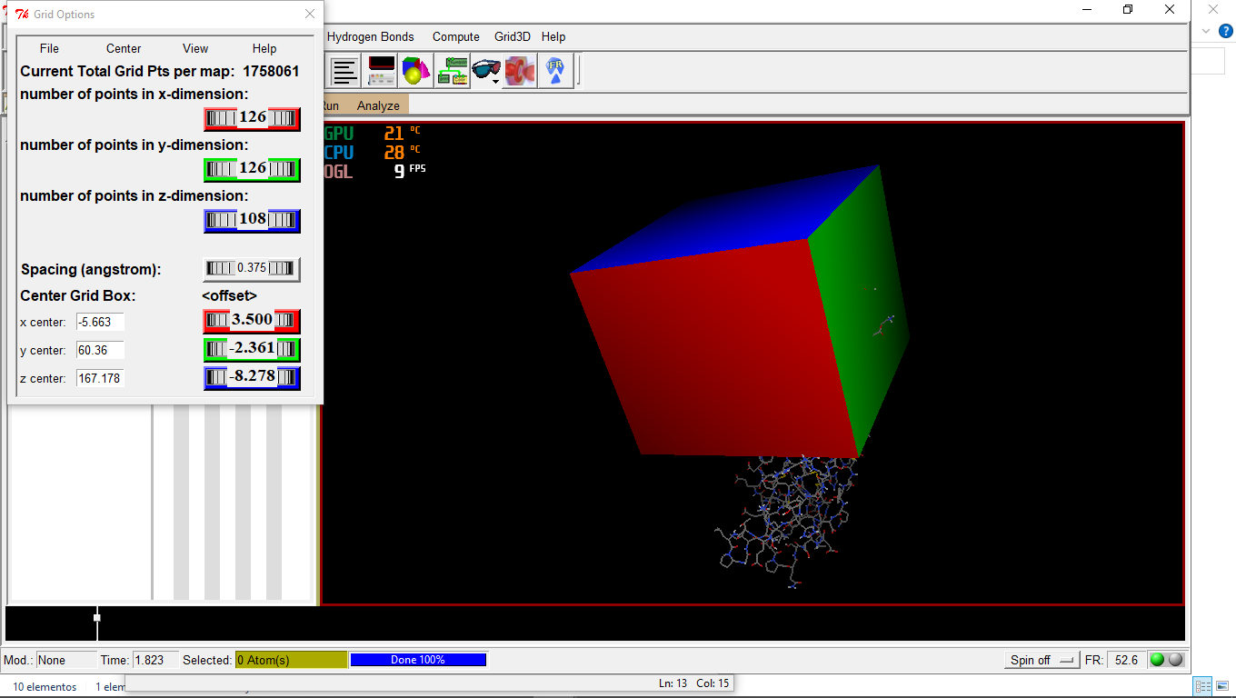

**5. Resultados**

La salida que da el software a partir de la ejecución del script es la siguiente, en el cual se puede observar una tabla con las afinidades de unión entre distintas conformaciones que adquirió el ligando y la proteína del MHC.

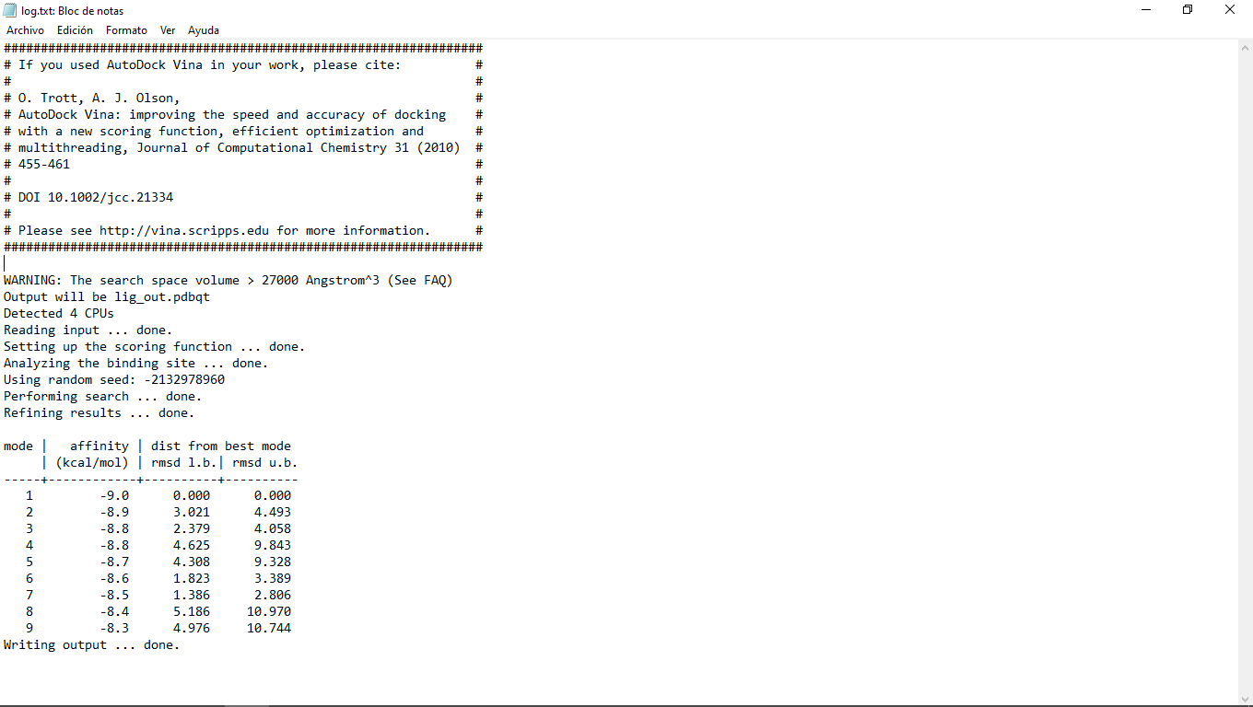

El valor de mayor afinidad es -9,0 kcal/mol.

En esta imagen se observa la proteína (azul) con el ligando(rojo) unido en el sitio activo , en la primera conformación.

Si observamos en forma más detenida estás conformaciones, en contraste con la proteína de MHC:

Dos visiones de la primer conformación:

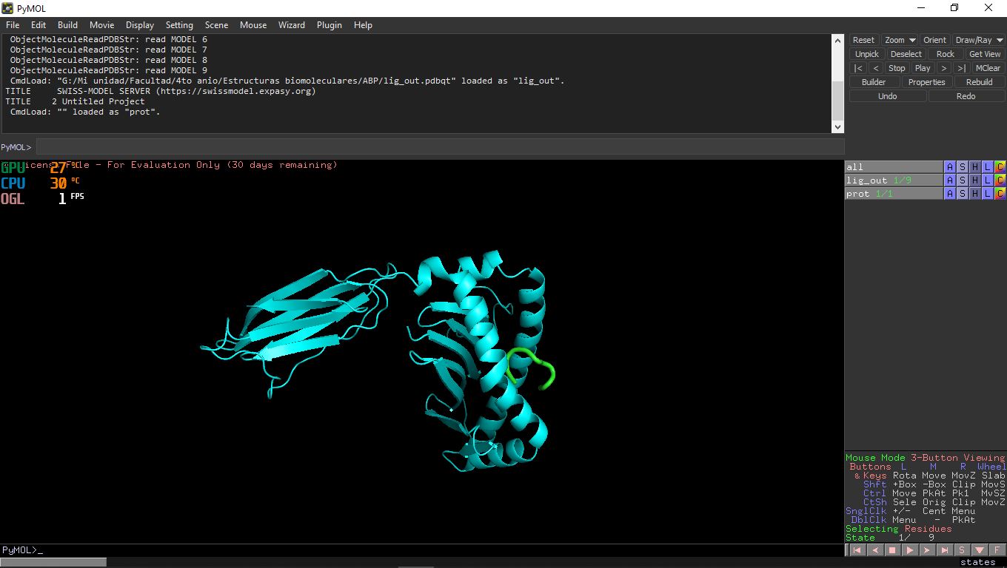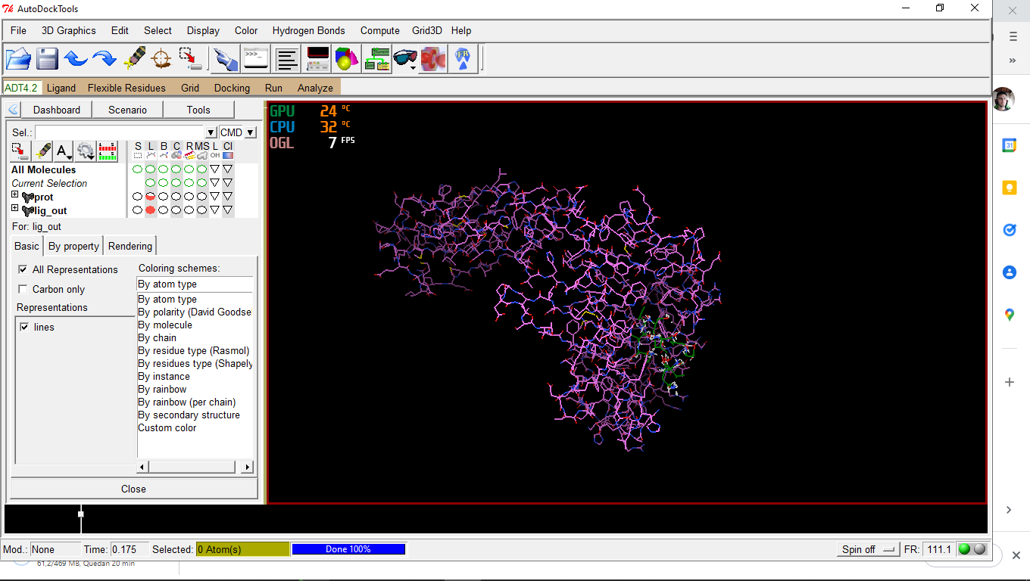Segunda y tercera conformación:

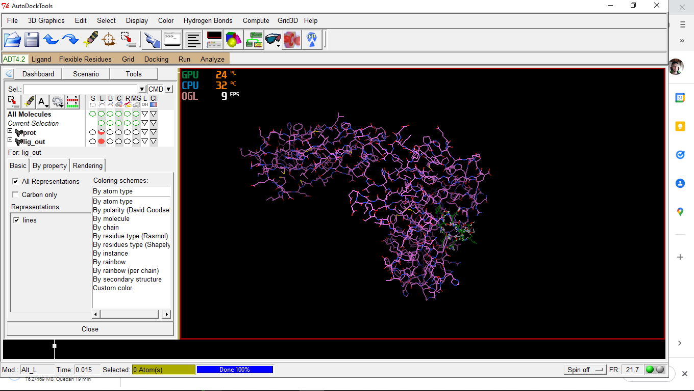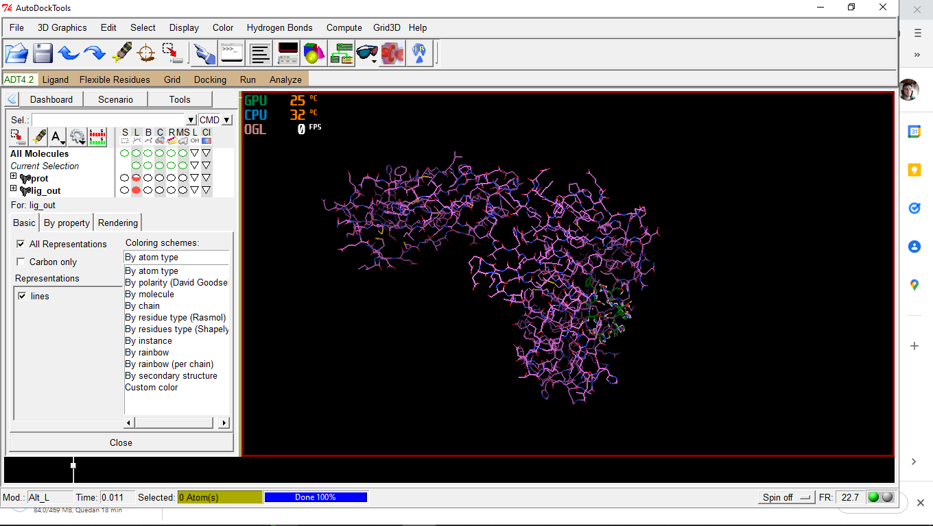

Dos visiones de la cuarta conformación:

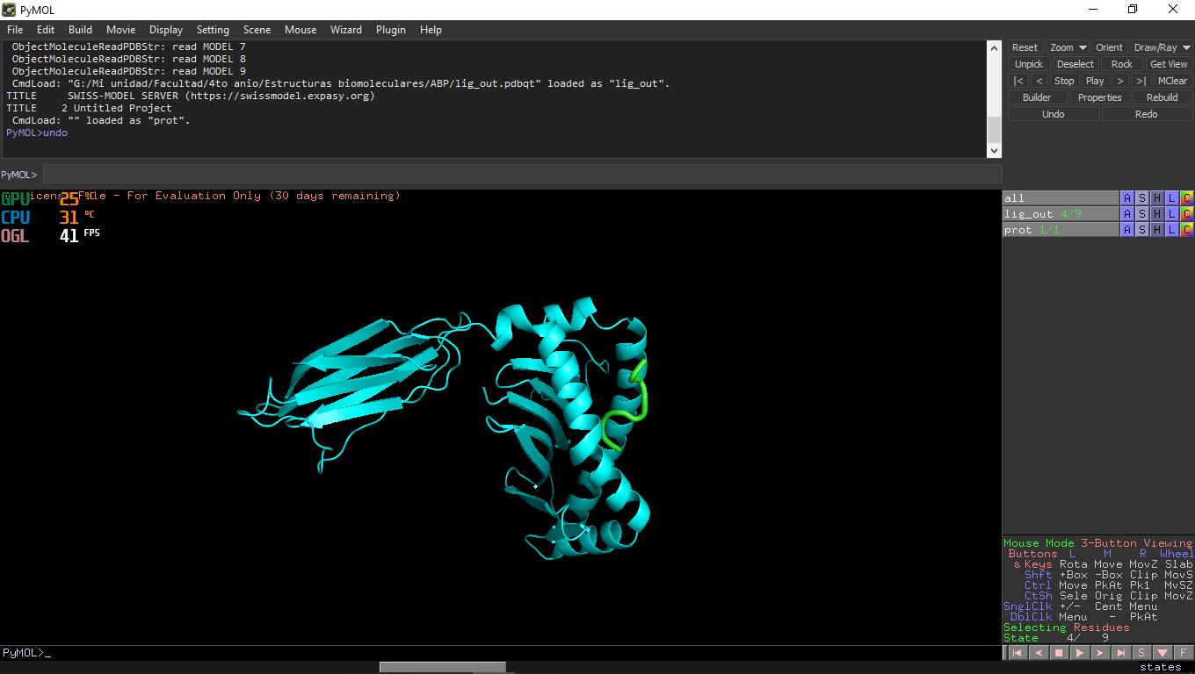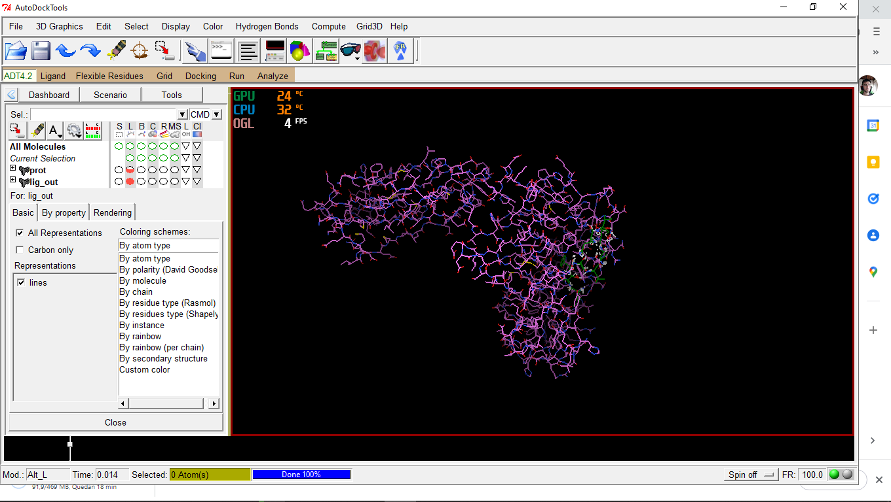

Dos visiones de la quinta conformación:

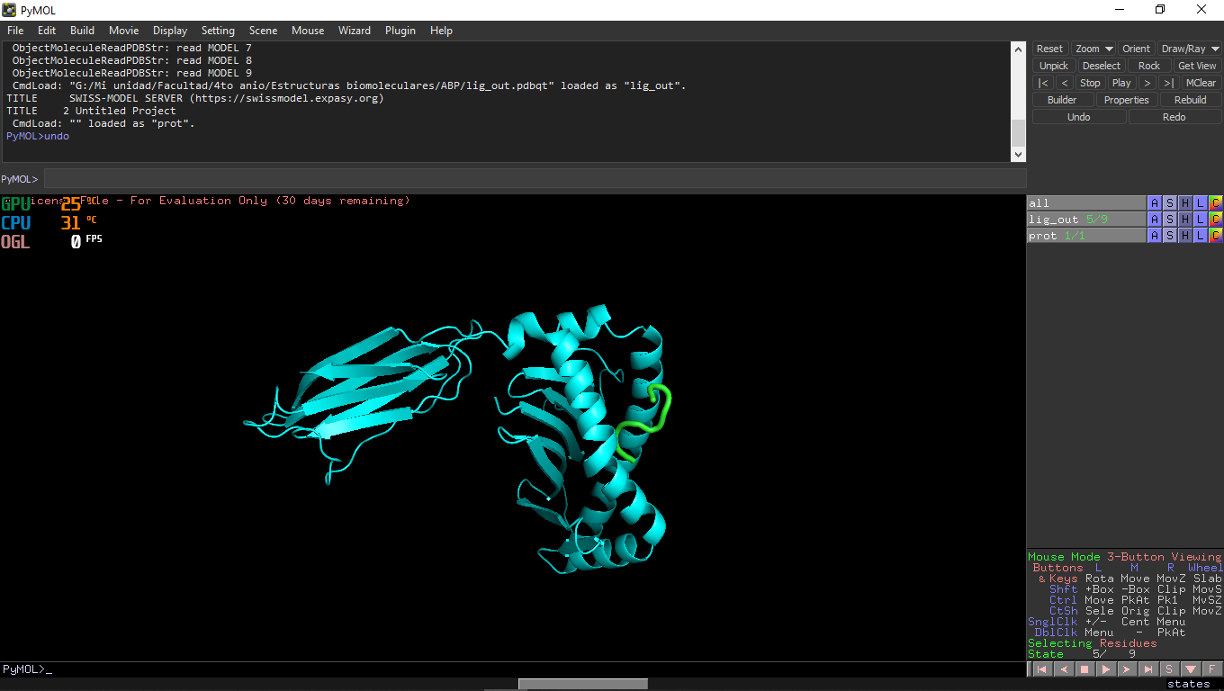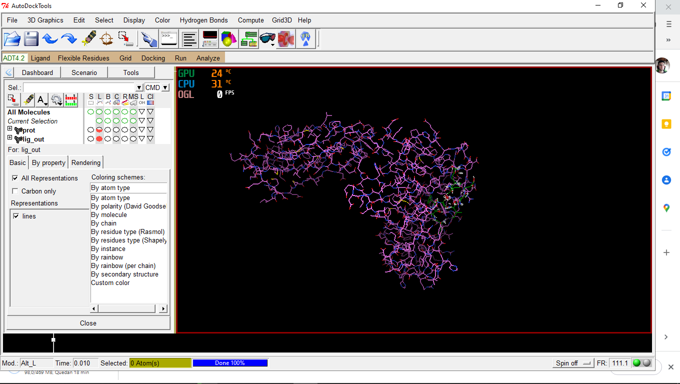Sexta y séptima conformación:

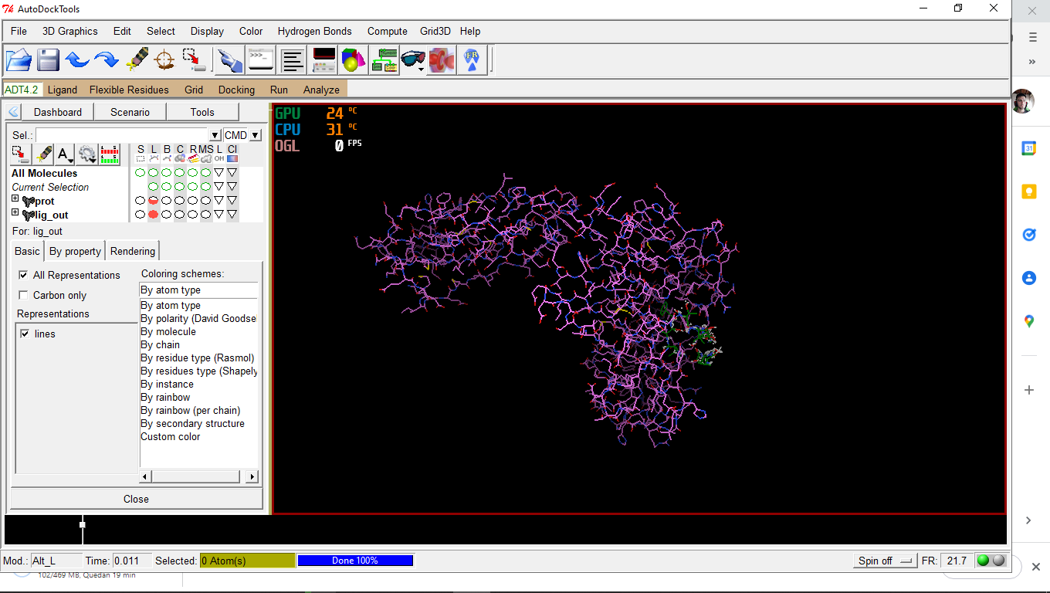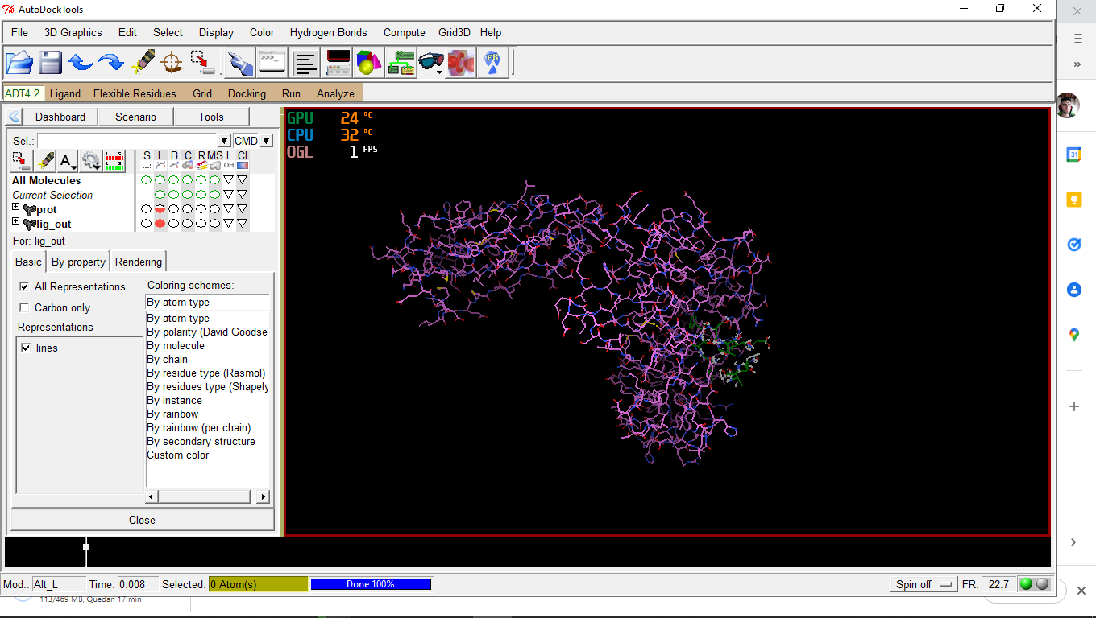Octava y novena conformación:

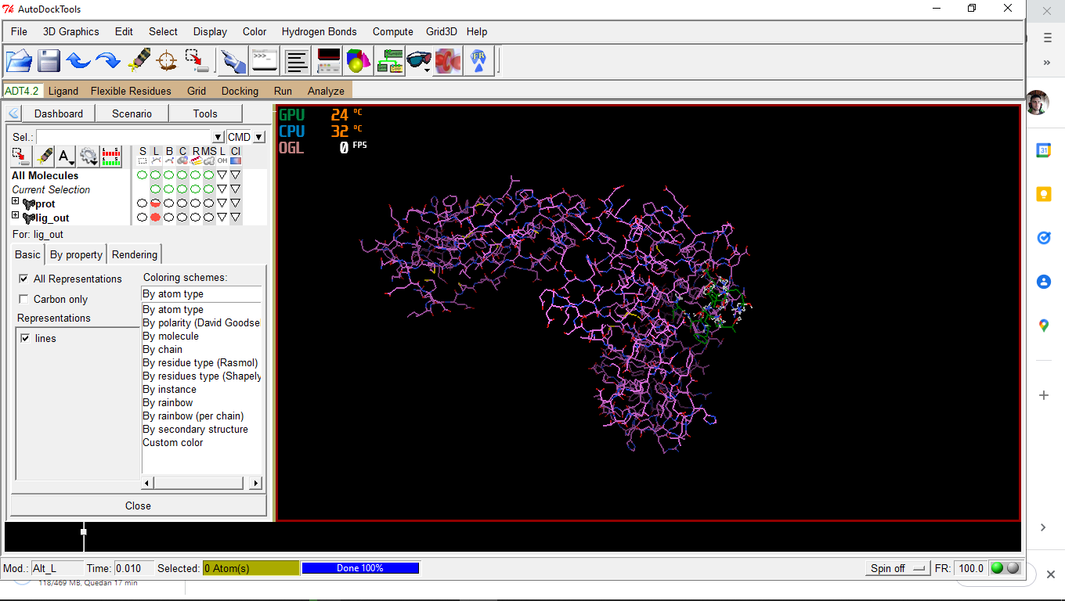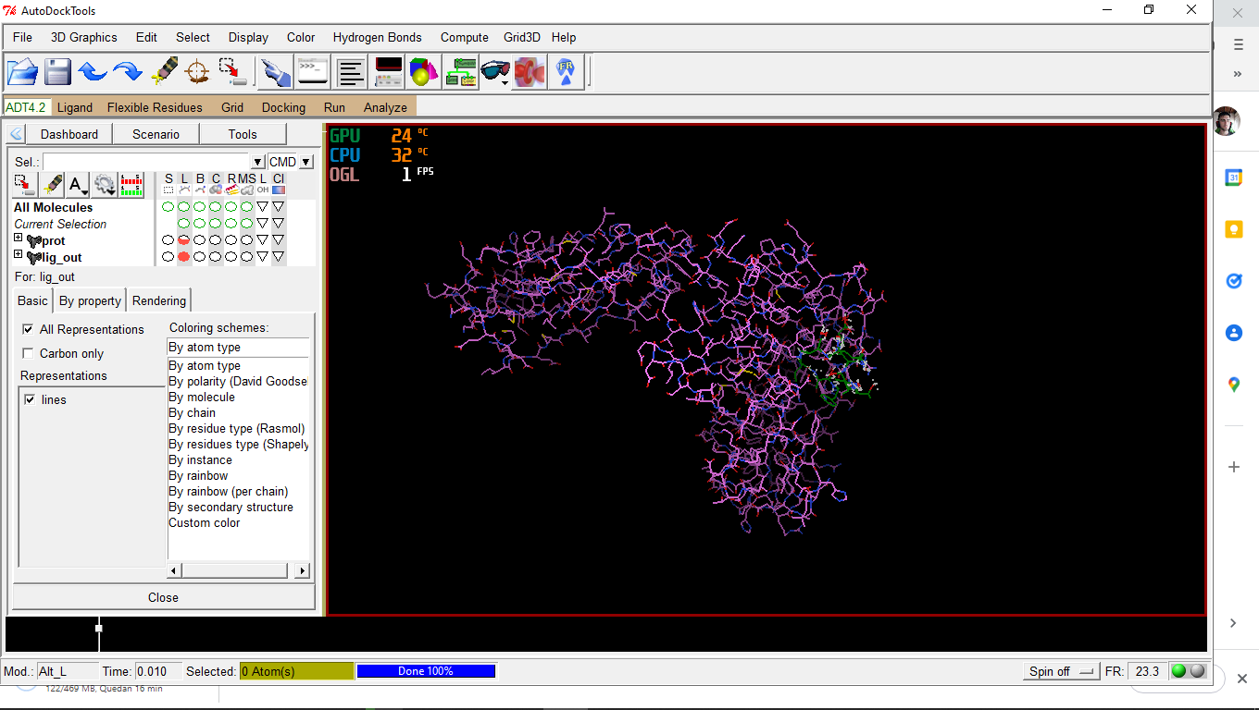

Observando las imágenes de los resultados utilizando Pymol y Autodocktools se puede observar como la zona de unión de las nueve conformaciones del péptido es compartida, el cual es un resultado esperado. También se muestra en otra representación algunos casos especiales, como la primera que es la de menor energía y la cuarta y quinta que tienen una morfología con el péptido unido de manera extendida.

**6. Validación**

Para validar los resultados obtenidos anteriormente, se utilizó la herramienta MHCPred, la cual permite encontrar la afinidad con la que el epitope usado puede unirse a proteínas HLA humanas. En la selección de la HLA a comparar se eligió la que presenta cierta similitud morfológica en el sitio activo con la utilizada. A la izquierda la MHC utilizada en este trabajo, y a la derecha una representación de la HLA utilizada en la validación.

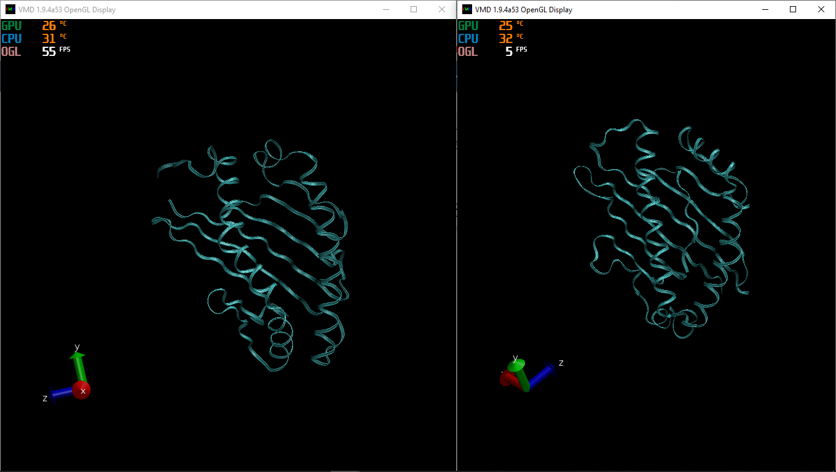

Interfaz de la página:

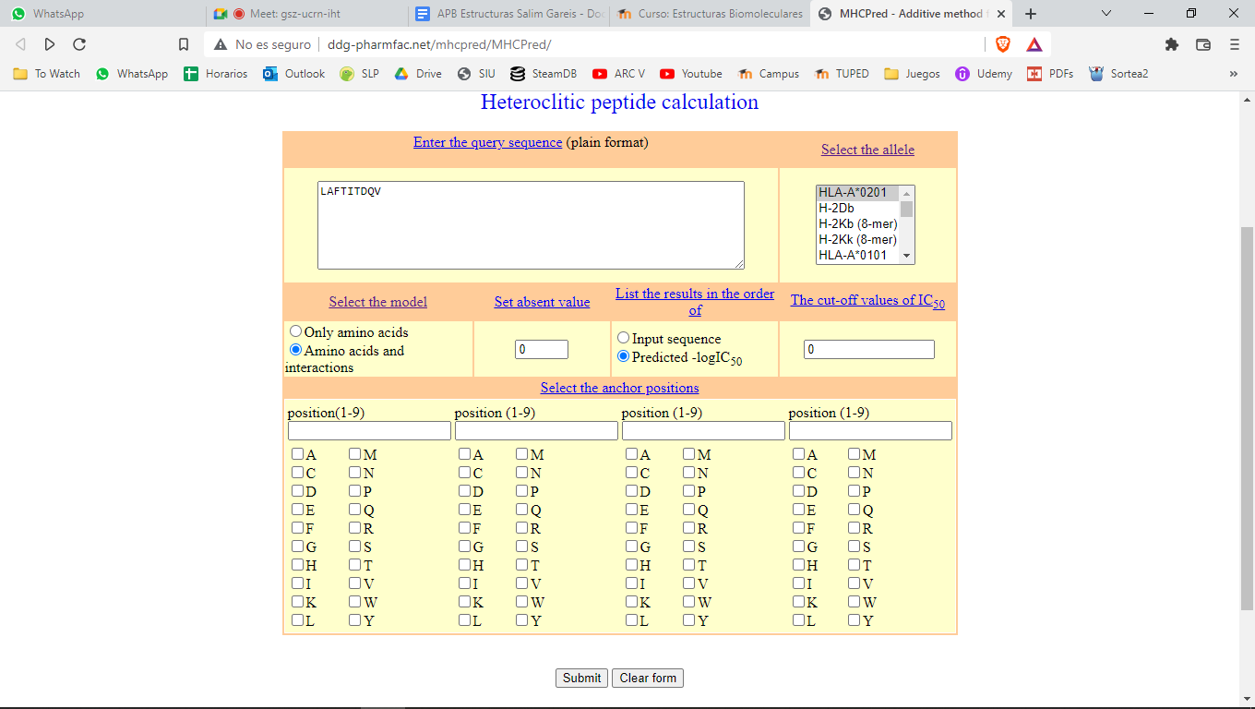

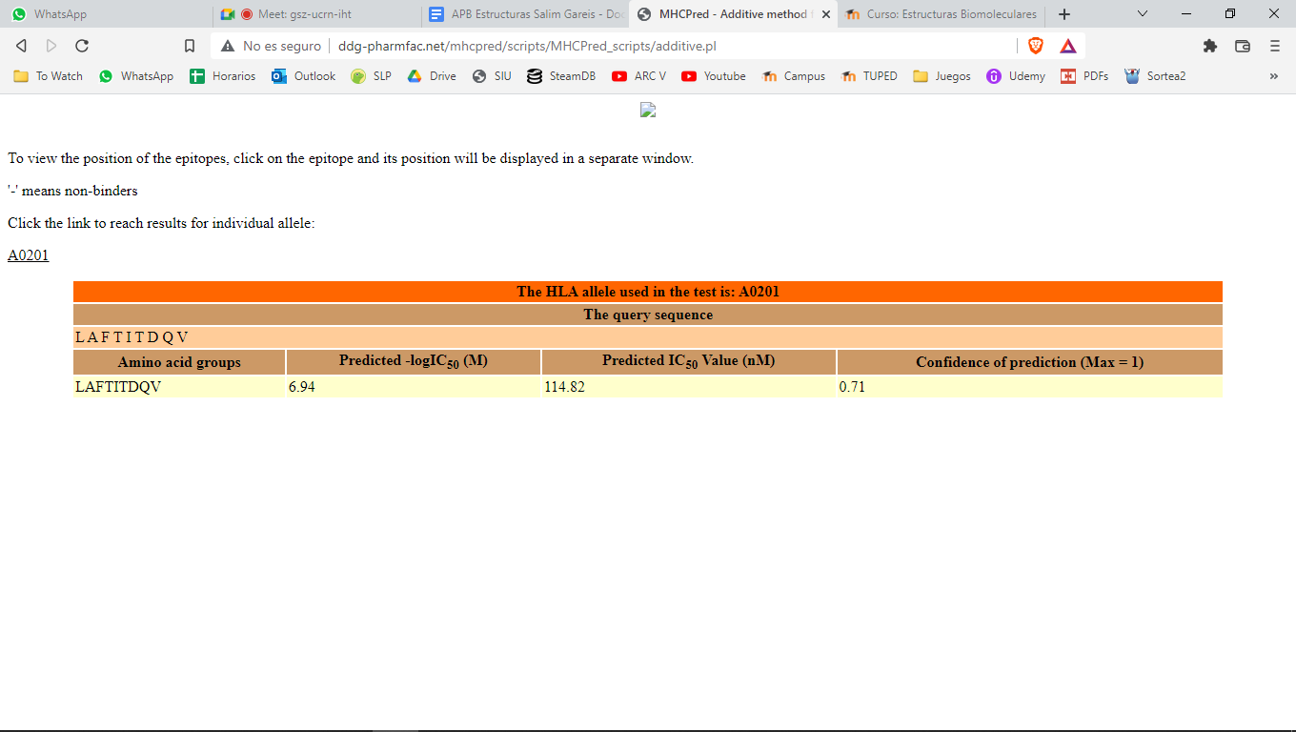

Según la información provista por la página, a valores mayores de 5000nM el ligando no se unirá a la proteína de MHC, en nuestro caso al ser menor podemos decir que la unión entre las moléculas es posible.

**7. Discusión**

En este trabajo se buscó realizar la identificación de proteínas relacionadas con la generación de respuestas autoinmunes asociadas a la patología del vitiligo en murciélagos, a partir de la obtención de una secuencia ya conocida de molossus molossus. Dado que no se encuentran estructuras tridimensionales para secuencias en murciélagos y que la misma será necesaria para determinar afinidades de unión con ligandos específicos, resultó necesaria la búsqueda de una estructura análoga en humanos, y para esto se consideró más apropiada la utilización de un promedio que incluyera a todas las isoformas de MHC 1, obtenida a partir de la herramienta Swissmodel.

Se logró conocer la gran cantidad de proteínas influyentes en la generación de vitiligo, en particular, para continuar el análisis en este trabajo se eligió la PMEL, dado que está involucrada en dos funciones esenciales en el tema analizado: la pigmentación y la generación de una respuesta autoinmune. De esta proteína, se realizó la separación en secuencias cortas para la obtención de pequeños péptidos, que son considerados posibles candidatos a ligandos, utilizando iPCPS (Improved Proteasome Cleavage Prediction Server) . de estos, se empleó el primero de la lista por ser el que contiene una afinidad mayor.

Finalmente, para determinar la posibilidad de generación de una respuesta autoinmune por parte de las proteínas MHC 1 sobre las proteínas PMEL, se utilizó una herramienta de acoplamiento molecular Autodock Vina, que permitió analizar posibles conformaciones de unión entre el complejo proteína/ligando explicitado. Luego de obtener los archivos en las configuraciones especificadas por la herramienta se pudo efectuar el docking molecular. Analizando las energías de unión en kcal/mol dadas por el software usado, se puede decir que la primera conformación analizada en la lista tiene una energía muy favorable para el acoplamiento.

**8. Conclusiones**

Dado que el valor de mayor de afinidad es de -9,0 kcal/mol, se puede decir que el ligando puede unirse a la proteína MHC y generar una respuesta autoinmune en el organismo.

Con este análisis queda demostrada la relación existente entre los melanocitos en la región de las manchas blancas en los murciélagos y la respuesta que puede generar el sistema inmunitario del organismo sobre estos.

A partir de este trabajo, se puede determinar la utilidad del empleo de estructuras análogas para el análisis de problemas similares en individuos de distintas especies, partiendo de conocimientos ya validados en la especie que presenta la estructura con funcionalidades semejantes que sirven para estudiar la otra.

En este estudio se utilizó un determinado candidato a epitope de varios que existían, y también se realizaron los estudios de acoplamiento con una de las regiones posibles de unión. Por lo tanto, el trabajo es extensible, pudiendo incluir otros epitopes con otras regiones de interés u otras moléculas de MHC.

**9. Anexo**

**Opción errónea usada inicialmente en la búsqueda de MHC:**

Primero buscamos en la base de datos PDB, el nombre de una de las moléculas target, en este caso PMEL, lo que nos llevó a la siguiente molécula:

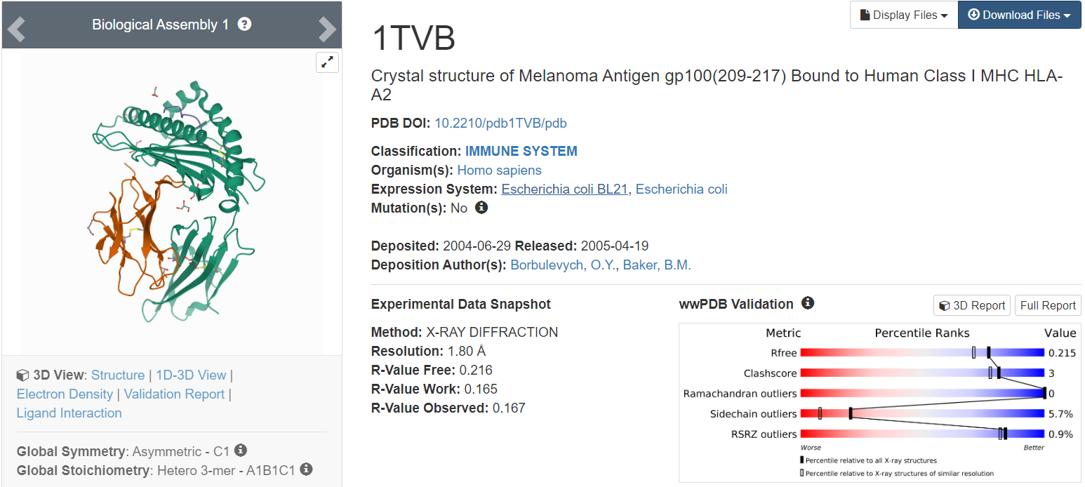

Obtenemos la secuencia FASTA de la misma y colocamos la secuencia de la cadena A en el algoritmo de BLAST, buscamos secuencias que coincidan en la familia Molossidae dando como resultados los siguientes:

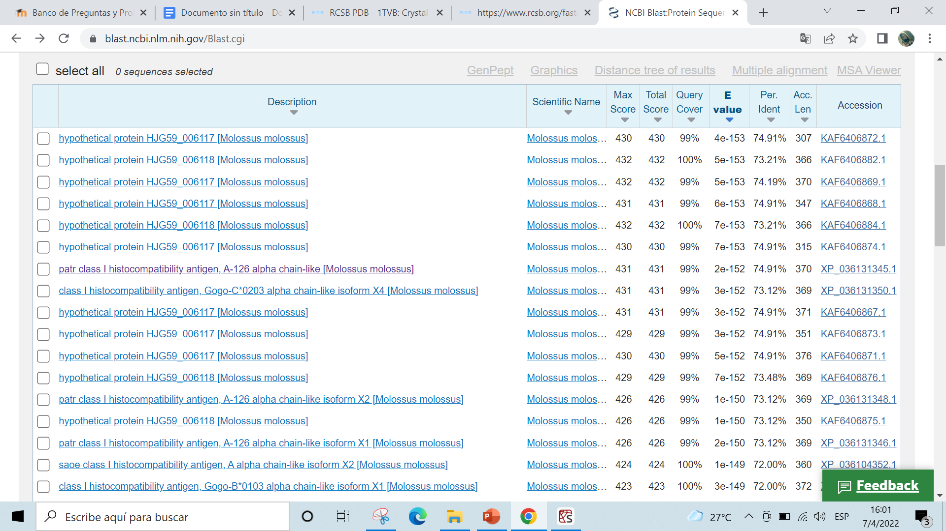

Ingresamos en el primer resultado no hipotético, obtenemos su secuencia y realizamos una búsqueda con ella en BLAST sobre la base de datos PDB para obtener una proteína, la cuál tenga su estructura 3D resuelta.

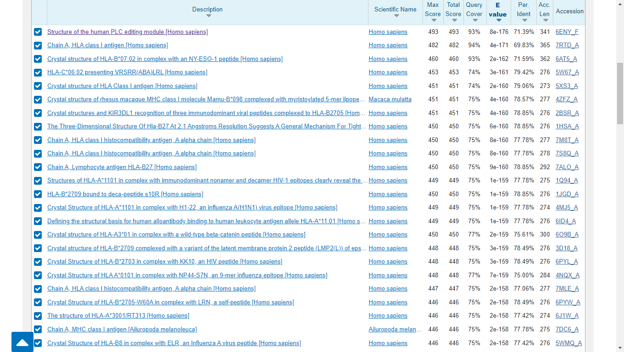

Esta opción fue errónea porque se obtuvieron resultados inconsistentes, ya que muchos de los obtenidos no se corresponden con proteínas del MHC, que era lo que en principio se pretendía encontrar.

**Intento de búsqueda de otro modelo de MHC:**

[**MHC class II** antigen DR beta chain, partial [Molossus molossus]](https://www.ncbi.nlm.nih.gov/protein/APA19264.1):

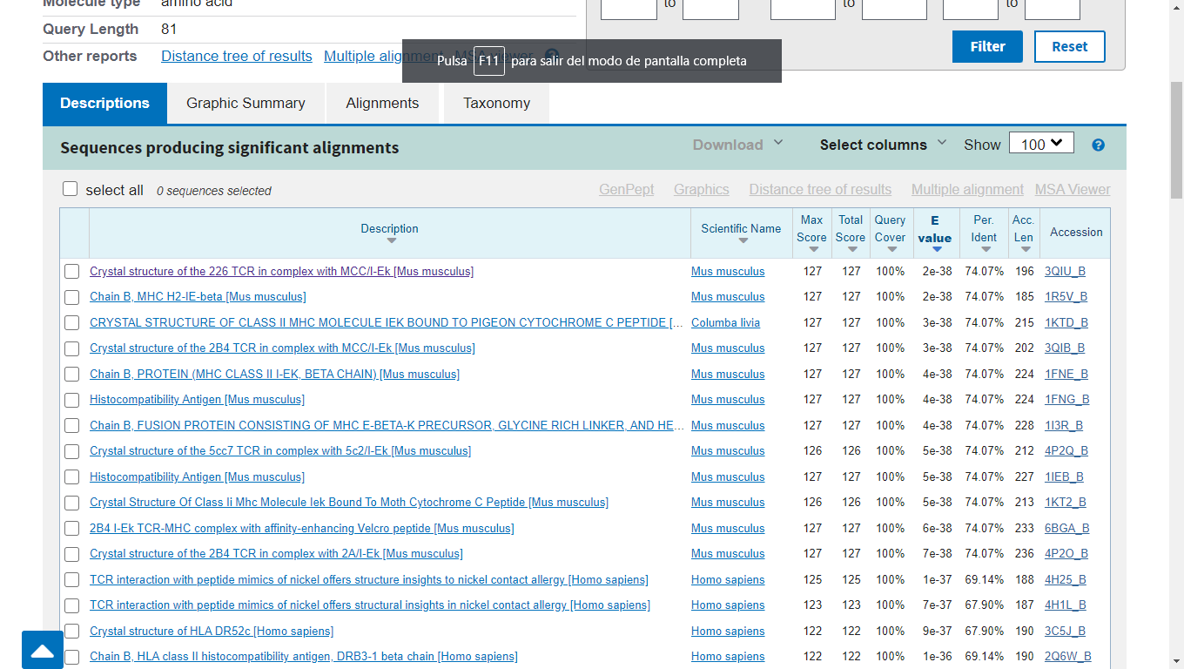

[**MHC class II** transactivator [Molossus molossus]](https://www.ncbi.nlm.nih.gov/protein/XP_036135556.1):

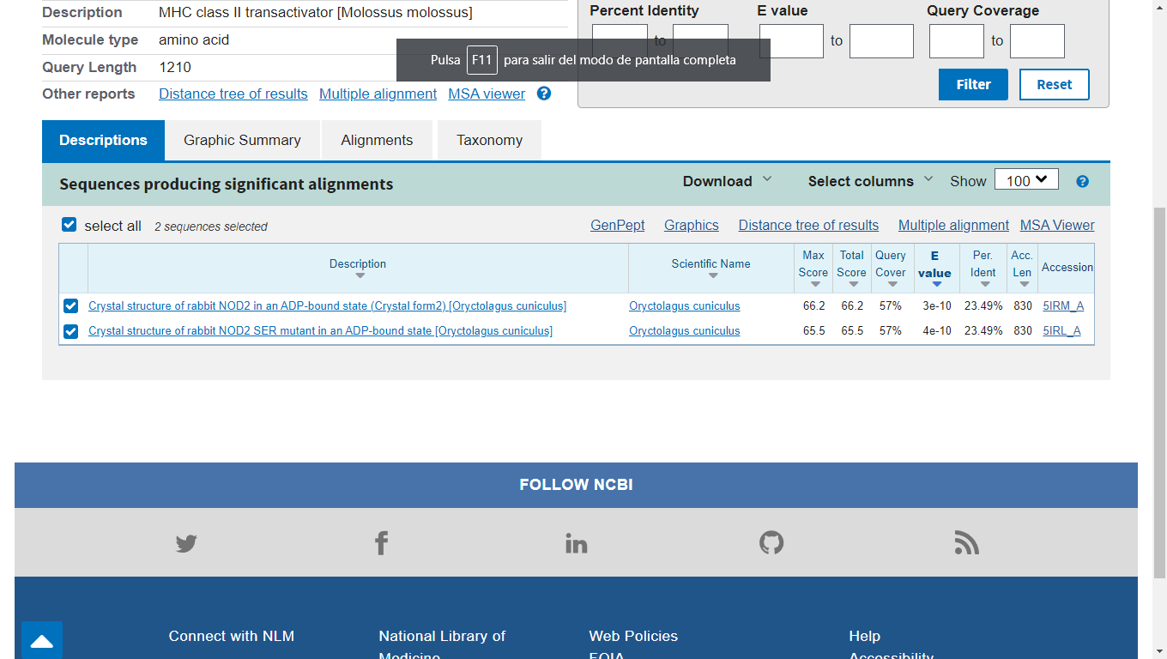

**Herramientas para docking descartadas:**

Swissdock: incompatiblidad de formato (problemas con topología MOL2 de ligando)

Edock: se necesita mail institucional

BSP-SLIM:Incompatibilidad de formato (Error en el ligando).

**10. Bibliografía:**

<https://onlinelibrary.wiley.com/doi/full/10.1111/pcmr.12067>

<https://www.researchgate.net/publication/303865903_Cutaneous_vitiligo_associated_with_hypovitaminosis_D_in_Malayan_flying_foxes_Pteropus_vampyrus_and_Island_flying_foxes_Pteropus_hypomelanus>

Artículo que presenta un tratamiento a una condición similar mediante luz UV en murciélagos voladores. descartado por ser genéticamente lejano

<https://www.ncbi.nlm.nih.gov/pmc/articles/PMC6726669/>

Estudio en que se detectó un trastorno genético de la pigmentación en murciélagos en una cueva de Brasil.

<https://www.actasdermo.org/es-bases-inmunologicas-hipopigmentacion-vitiligoide-asociada-articulo-S0001731012004413>

<https://sisbib.unmsm.edu.pe/bvrevistas/dermatologia/v23_n3/pdf/a03v23n3.pdf>

En estos artículos se mencionan problemas presentes en los humanos, que podrían ser aplicados a los murciélagos. Se obtuvieron de estos los nombres de las moléculas target que intervienen en el proceso de reconocimiento inmunológico, para el análisis de su estructura

<https://en.wikipedia.org/wiki/PMEL_(gene)>

<https://en.wikipedia.org/wiki/MLANA>

<https://en.wikipedia.org/wiki/TYRP1>

<https://www.medigraphic.com/pdfs/derma/cd-2020/cd202c.pdf>

Artículo del cual se extrajeron los datos principales del marco teórico y diagrama

<https://www.tesisenred.net/bitstream/handle/10803/82130/FLAVIO_FORTI_TESIS.pdf?sequence=1> → para saber cual es la energía óptima de unión